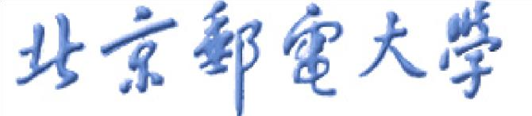

**《数字信号处理实践》**

**MATLAB基本操作实验报告**

北京邮电大学数字媒体与设计艺术学院

2021年 9 月 8 日

目录

北京邮电大学数字媒体与设计艺术学院 1

2021年 9 月 8 日 1

思维导图 3

一、任务2-1：双音多频信号的发生 3

1.1实验环境 3

1.2实验思路 3

1.3实验过程 5

1.4运行结果 5

二、任务2-2：双音多频信号的接收 6

2.1被解码的信号做FFT变换 6

2.2每帧信号的幅频谱处理 7

2.3实验过程 7

2.4运行结果 8

三、添加白噪音与滤波 8

3.1添加白噪音算法 8

3.2滤波算法 9

四、GUI与交互效果设计 10

4.1按钮事件 10

4.2键盘事件 11

4.3其它交互效果 12

五、任务评价与改进 13

六、参考资料 13

**摘 要**

本次实践基于MATLAB语言，使用App Designer完成了实践的任务二中的内容。

(1)双音多频(DTMF)信号的发生。发声部分成句是按照国际标准规定的双音多频拨号系统的频率，用一对高、低频率音频组成一个按键话音，并在图上显示相应的波形，同时提供了产生白噪音与滤波的功能。

(2)双音多频信号的接收。本文详细说明了如何通过快速傅里叶变换对输入的音频信号提取频谱信息，根据提取的频谱信息，分析其时域与频域信号波形并进行检测解码，在应用中可以将DTMF的音频文件解码出具体的代码。

(3)本次实践，为应用设计了一系列交互效果与良好的界面以给用户良好的体验效果。

**关键词：双音多频、快速傅里叶变换、设计、解码、降噪**

# 思维导图

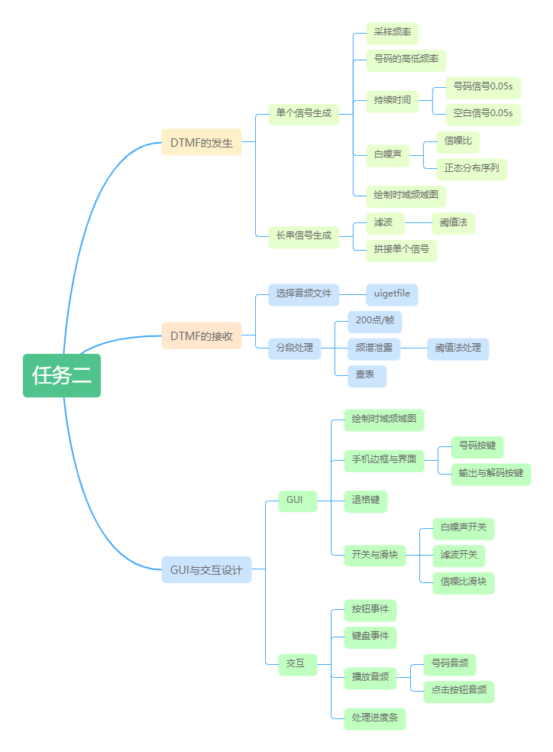

# 一**、**任务2-1：双音多频信号的发生

### 1.1实验环境

本实验是在MATLAB环境下进行仿真。创建图像化界面的工具为AppDesigner，本实验使用的版本为MATLAB 2020b。

### 1.2实验思路

实验主要有三个功能：单个号码的信号生成、长串号码的信号生成、DTMF信号解码。

实验主要有两个技术问题：音频处理、图形界面与交互效果设计。

#### 1.2.1单个号码的信号生成

如图所示(图1-2-1-1)，每个DTMF信号都是有一对高、低频率音频信号组合而成，高频率有3个和低频率有4个，共组成12个不同的信号。

统一信号的采样频率为(话音最高频率为4KHz，采样频率不小于其两倍)，假设信号持续时间为0.05s，则离散时间序列为

对于一个特定信号，查表得其对应两个频率和，则该信号的函数为

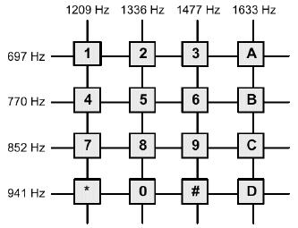

图1-2-1-1DTMF示意图

#### 1.2.2长串号码的信号生成

根据ITUQ.23建议，DTMF信号指标是：传送/接收率为每秒10个号码，即每个号码存在100ms。每个号码传送过程中，信号存在的时间为45~55ms，100ms中其余时间为静音。本次实验中约定100ms的信号中有50ms为信号存在时间，50ms为静音。将100ms看成一个单元，则长串号码信号可以由单元拼接而成。因此只要对一个信号单元进行分析。对于一个信号单元，具体函数可在“单个号码的信号生成”中获得。假设这个号码的信号为(持续0.05s)，则，静音信号为(持续0.05s，看作是频率为0的话音信号)，则该单元信号可以表示为。

### 1.3实验过程

**软件流程图**

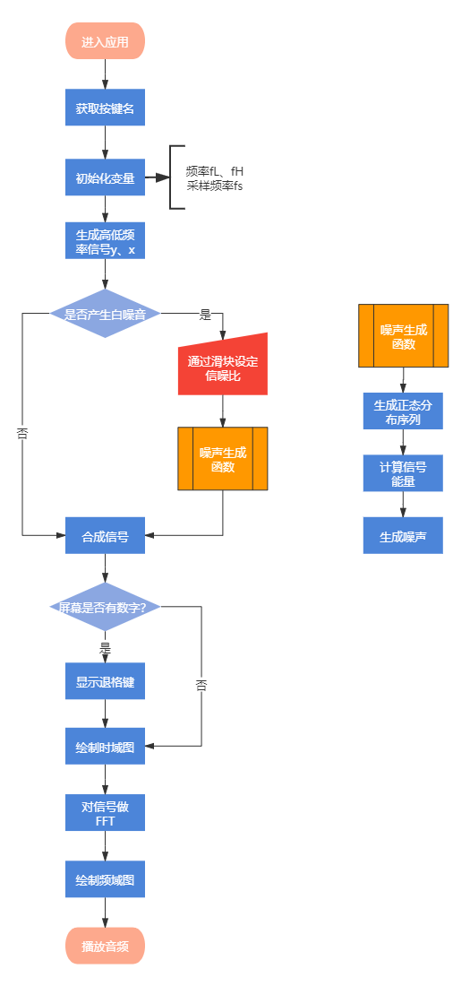

图1-3-1 单个号码信号生成

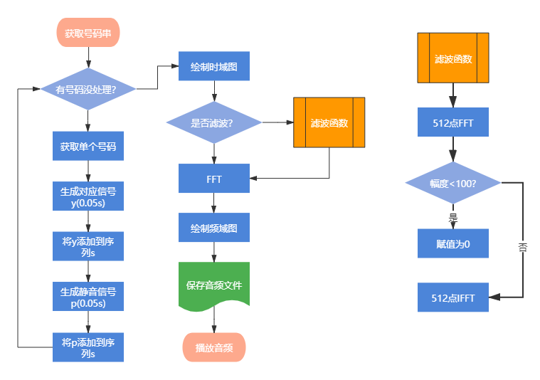

图1-3-2 长串号码信号生成

流程解释：

1)单个号码信号生成

获取按键名，统一信号的采样频率为，根据按键名定义两个频率和，对应关系可查表。根据两个频率分别生成两个信号。求出这两个信号的和信号，该和信号为输出信号。

2)长串号码信号生成

运用循环结构，对号码串中的每个号码做单个号码信号生成。对生成的信号截短取0~0.05s。将各个信号按顺序拼接。拼接时，每两个号码间插入等长的静音信号。即”信号-静音-信号-静音-信号-静音……”。

### 1.4运行结果

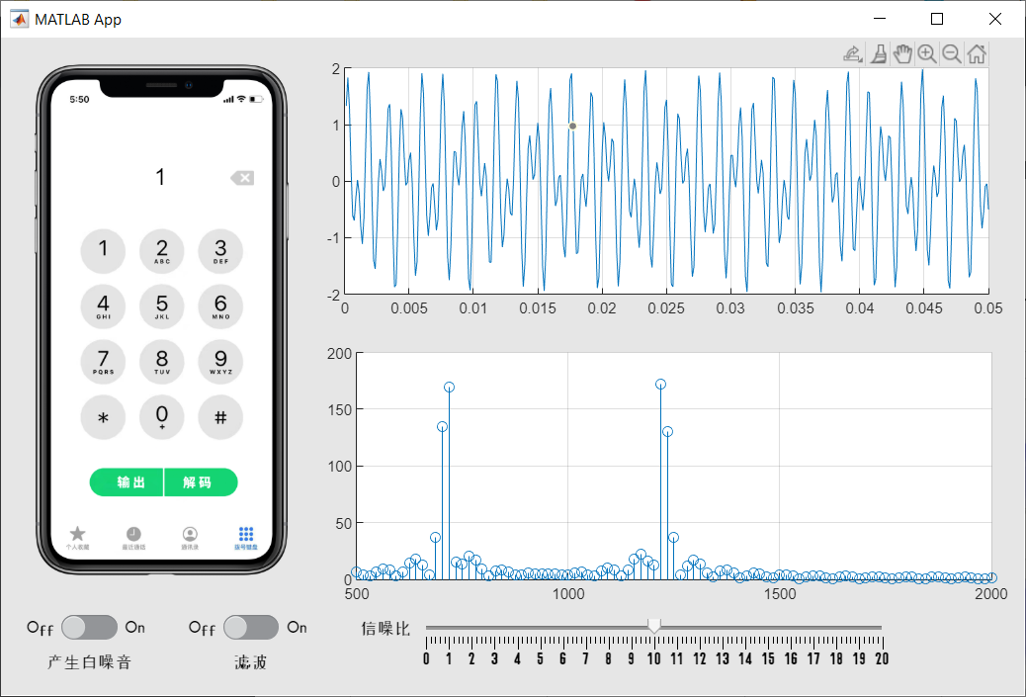

图1-4-1 单个号码信号

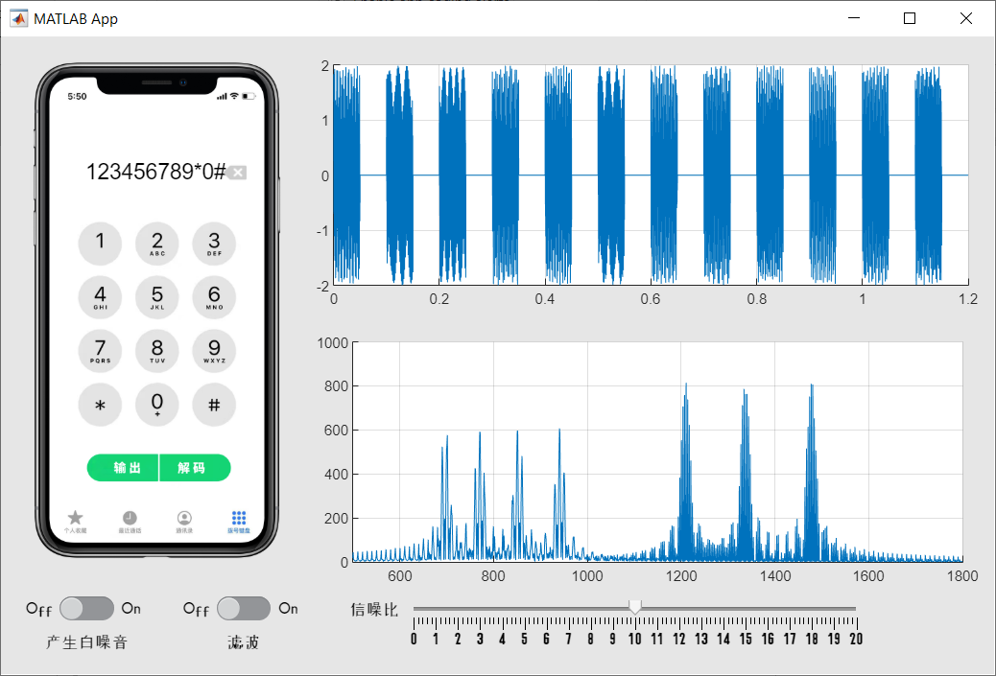

图1-4-2 长串号码信号

# 二、任务2-2：双音多频信号的接收

被解码的信号为本实验第一个功能中生成的.wav格式音频。原因在于模拟在无噪声无失真的理想信道传输后的信号的采样。实验中采用FFT对信号进行频谱分析。找出突出的两只谱线，获得其频率再查表得出具体按键信息。

### 2.1被解码的信号做FFT变换

为了减少计算量，首先不能对接收到的一长串信号整体做FFT，可以取N个点为一帧，以一帧为单位做FFT。

在对N取值时，要考虑频谱分辨率的问题。DTMF信号的8个频率中，最小间隔在697Hz与770Hz之间，为73Hz。为了在频谱图中区分不同的频率分量，则频谱分辨率必须小于73Hz，即8000/N<73，N>109.6。

在采样频率为8000Hz,单个有声信号持续0.05s情况下，单个有声信号占400个点。为了算法方便，可取200个点(400的一半)为一帧。则每个信号占2帧，每个静音信号占两帧。对于每帧做256点FFT。

### 2.2每帧信号的幅频谱处理

由于对每帧信号做256点FFT，频域信号获得256个点，因为幅频谱有偶对称性，可以仅画N/2(128)个点。由于DTMF信号中的最高频率为1633Hz<2000Hz(N/4)，因此只画前N/4(64)个点即可满足要求。第个点对应的频率为。

假设获得的第个点的实际频率为，则有以下公式：

其中,N=64。由此，我们可以得出特定的频率体现为哪个频率点。对应如下表：

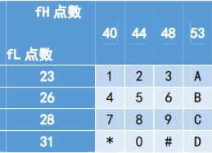

图2-2-1 数字对应的点数

对于一个信号长度有限的频谱信号，频谱中必然出现频谱泄露的现象，可以通过设置适当的阀值，消除较小的频谱线，获得两条谱线，再查表得出按键信息。对于音频的处理，通过sound函数进行音频播放，通过audioread以及audiowrite函数来读写.wav文件。

### 2.3实验过程

**软件流程图**

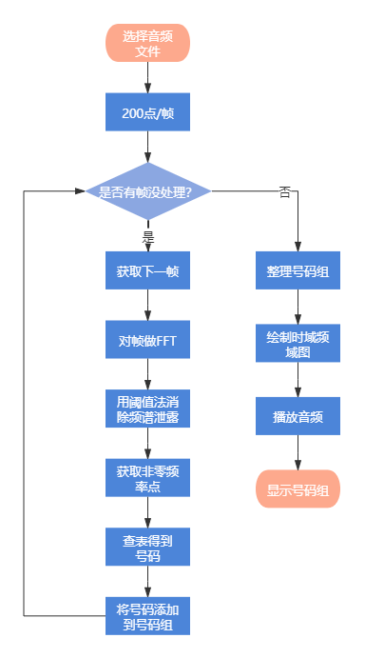

图2-3-1 双音多频信号的接收流程图

流程解释：

3)解码DTFM信号

读取.wav格式文件，以200点为一帧进行分割，对每帧进行fft变换。对每个变换后的频域信号，用阀值法滤去频谱泄露产生的值。根据频谱中两个谱线所在位置，查表获得其对应的按键号码。将所有获得的号码整理并按顺序输出。

### 2.4运行结果

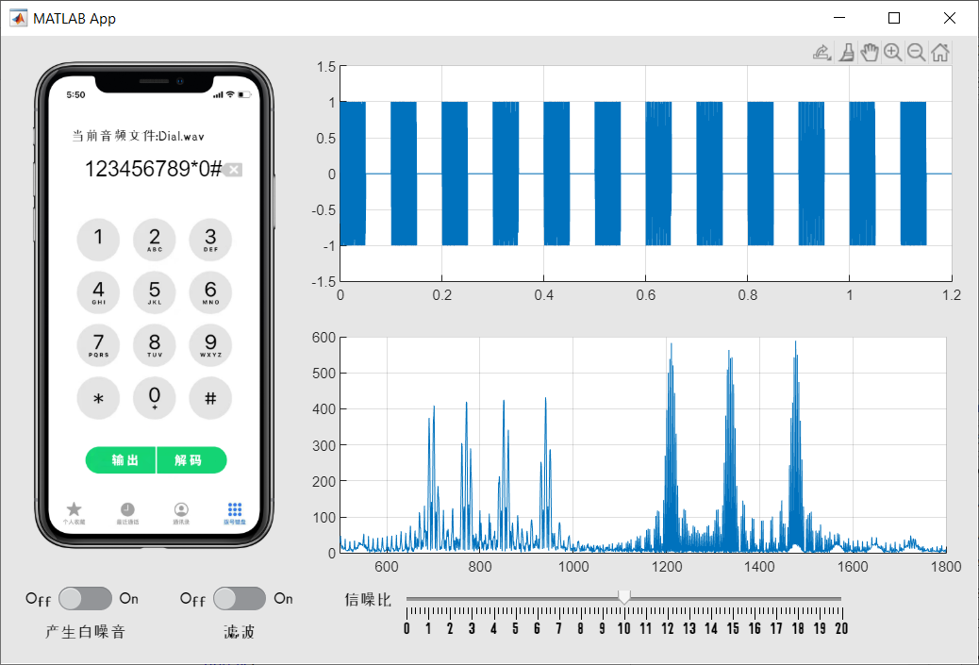

图1-4-1 解码音频文件

# 三、添加白噪音与滤波

在现实生活中充满了许多的干扰，在产生DTMF信号过程会不可避免地被周围的环境所干扰。因此本次实验为了模拟真实环境，特地提供了为信号添加白噪音，与滤波的功能。

### 3.1添加白噪音算法

在matlab中，可以使用randn函数生成服从正态分布的序列，以模拟白噪声。然后需要根据给定的指标，即信噪比(SNR)来生成符合要求的白噪音。

其中Es为信号能量，En为噪声能量。

信号的能量算法为

噪声生成算法则为

其中Std为标准差算法。最后将原信号与噪声相加就可以得到带有噪声的信号了(图3-1-1)。

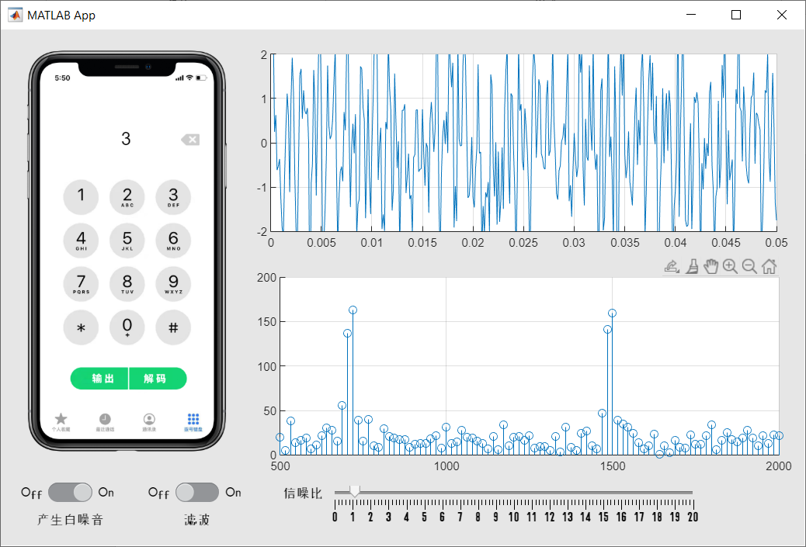

图3-1-1 带有噪声的信号

### 3.2滤波算法

观察带噪声的信号可以发现，DTMF信号的幅度远大于噪声的幅度，于是可以通过设置幅度阈值，将阈值以下的频率过滤(图3-2-1)。

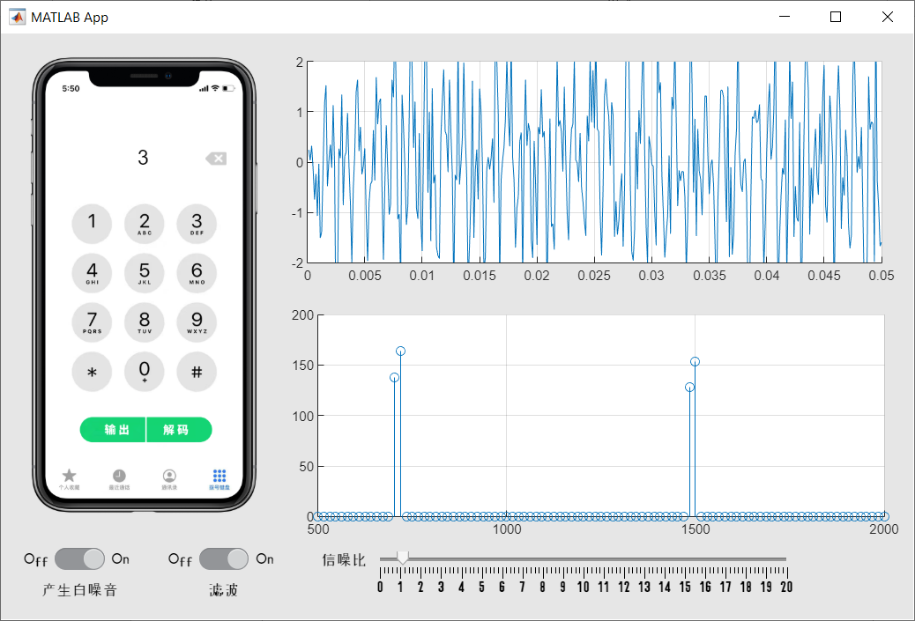

图3-1-2 滤波后的信号

对于不同的干扰有与之相对应的处理算法，本次实验由于时间限制，没能找到最优的算法，实验中查找资料所使用的算法都不如设置阈值过滤的效果好。

# 四、GUI与交互效果设计

### 4.1按钮事件

为了实现点击不同数字按钮，屏幕能显示出对应数字和其DTMF信号，需要给按钮设置返回事件。

为了点击手机图片上的按钮，在本次实验中我创建了一个透明png格式的图片，添加到App Designer后将其覆盖到每个按钮的上面，然后设置点击返回事件(图4-1-1)，这样就避免了需要用Ps将每个数字单独抠下再摆放到原来的位置设置事件。

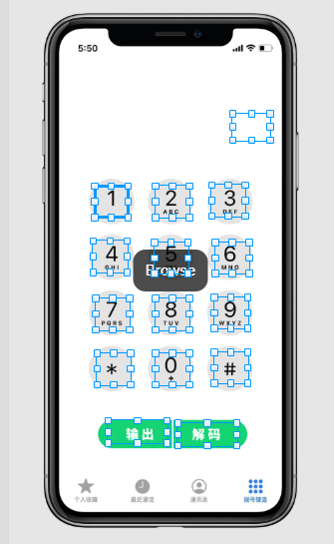

图4-1-1 透明按钮

每个数字按钮都调用一个返回事件，这样可以减少代码的冗余，只需要通过event.Source获得调用返回事件的对象，从而进一步读取其提前设置好的标签就可以获得对应的数字(图4-1-2)，其中Callback是按下按钮后产生DTMF信号并绘制其频谱图的函数。

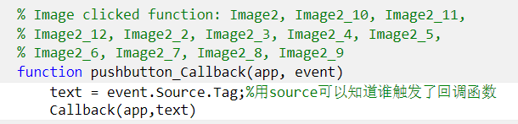

图4-1-2 统一按钮返回事件

### 4.2键盘事件

为了方便PC端的操作，特地在本应用中添加了键盘事件，使用者可以按下键盘上对应的按键会触发不同的功能，按键与其功能见下表。

|  |  |
| --- | --- |
| **按键** | **功能** |
| 0~9 | 显示对应数字与DTMF信号 |
| 退格 | 删除号码中最后一个数字 |
| o | 生成长串号码信号和音频 |
| i | 对音频进行解码 |
| c | 清空 |

### 4.3其它交互效果

为了提高用户体验感，提高应用的流畅度，本应用实现了一下交互效果。

**Progressbar**

输入号码后点击输出按钮或者按下o键会显示处理的进度条，过程需要1s左右，但实际处理时间非常短，在这里则是刻意增加进度条增加交互(图4-3-1)。



图4-3-1 progressbar

**按键声音**

按下键盘上的按钮会发出对应频率的声音，打开白噪音、滤波开关和滑动进度条也会发出声音。

**退格键**

在屏幕上有号码的时候会出现退格键，否则退格键将会被隐藏，退格键也有其独特的按键声音。

**重复显示号码**

按下输入与解码键，屏幕上的号码会被清空，会出现例如1-12-123逐渐显示的过渡效果，并且会播放号码的音频(图4-3-2)。



图4-3-2 重复号码

以上GUI与交互效果的设计在代码中都有相应的注释，在这就不再赘述了。

# 五、任务评价与改进

1.在用FFT对信号解码时，由于算法局限，对变换以帧为单位（200点），其运算速度仍有局限性。在现实中采用的是更优的Goertzel算法，在此不再论述。

2.计划给数字按钮添加交互效果，即按了按钮会发生变化。但由于时间有限，未能实现。

3.由于APP Designer的机制，坐标轴只能作为图层的最底层，因此图片都会覆盖住坐标轴，导致无法给坐标轴添加背景只能用最原始的模式。

# 六、参考资料

[1] 如何给信号加噪声:

<https://blog.csdn.net/yuxiaoxi21/article/details/72457679>

[2] 如何使用App Designer进行的简单的GUI设计:

<https://zhuanlan.zhihu.com/p/20821503>

[3] Get the object indentifier that triggered the callback:

<https://ww2.mathworks.cn/matlabcentral/answers/411867-app-designer-get-the-object-indentifier-that-triggered-the-callback>